26. 3. Anglický jazyk

Milí šesťáci,
dnes si ověříme, zda byste se v cizině uměli zeptat, jestli se v daném místě nachází třeba nemocnice nebo kino. Vypracujte tedy úkol číslo 2 v pracovním sešitě na straně 46. Kdo už má toto cvičení vyplněné z minulého roku, vypracuje místo toho úkol na následující straně. V obou případech mi vyplněná cvičení zašlete ke kontrole ve zprávě na Teams.
Přeji vám hezký víkend!
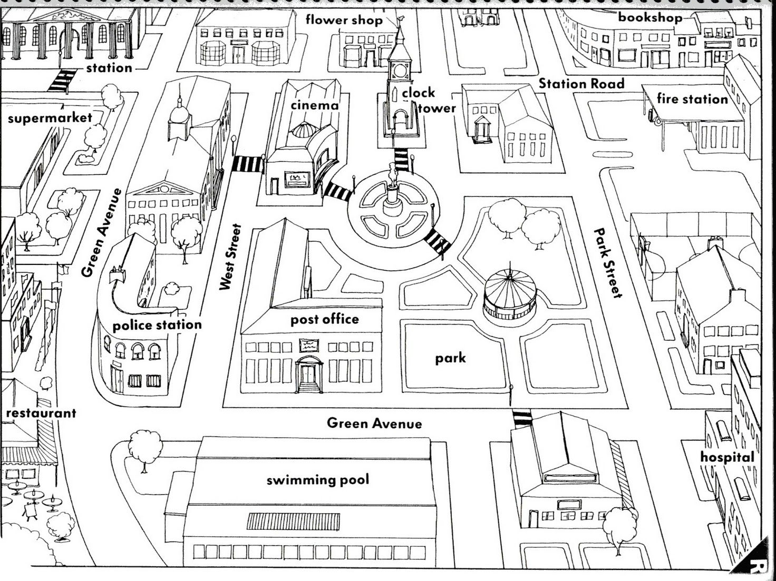
Podívej se na mapu a napiš rozhovory o tomto městě.
- cinema
- Is there a cinema?
- Yes, there is.
- two car parks

- a park

- a church

- a swimming pool

- two bus stops

- two sports shops

